ANLEITUNG:
- Alle Stationen der QR-Code-Rallye werden in Gruppen bearbeitet. Alle beteiligen sich!
- Pro Station gibt es drei Lösungen. Beim Scannen der QR-Codes erhaltet ihr den Lösungsbuchstaben und den Ort der nächsten Station.
- Achtung: Nur eine Lösung ist richtig. Bearbeitet die Aufgaben der Stationen sorgfältig, sonst ist ein langer Weg vielleicht umsonst und ihr müsst wieder zurück!
- Tragt immer alle Lösungen und den zur Station gehörigen Buchstaben in den Flyer ein. Gewinnen kann nur die Gruppe, die alle Aufgaben vollständig gelöst hat.
- Das Luftbild hilft euch bei der Orientierung.
- Hinterlasst die Stationen (mit den Aufgaben etc.) so, wie ihr sie vorgefunden habt.
- Verratet den anderen Gruppen nicht die Lösungen oder den Ort der Stationen – sie hätten sonst einen Vorteil euch gegenüber.

Benötigte Materialien:
- Begleitflyer
- Luftbild
- Smartphone
- Schreibmaterial / Schreibunterlage

Viel Spaß!!!!!
LÖSUNGSWORT:
A | L | B | E | D | O
1 | 2 | 3 | 4 | 5 | 6

Wenn ihr alle Stationen bearbeitet habt und euch sicher seid, dass das Lösungswort stimmt, dann macht euch auf den Weg zum Ziel. Recherchiert dort die Bedeutung des Lösungsworts.
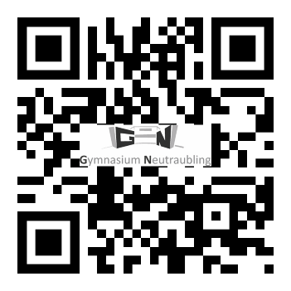

Definition des Begriffs:
Reflexionsvermögen, beschreibt den Anteil an reflektierter Strahlung beim Auftreffen auf eine Fläche.
Findet heraus, was der Begriff mit dem Schmelzen der Gletscher und dem Klimawandel zu tun hat!
Je weniger Gletscher es gibt, desto dunkler ist die Erdoberfläche (geringe Albedo). Es wird mehr Strahlung in Wärme umgewandelt und so verstärkt sich der Klimawandel.
A
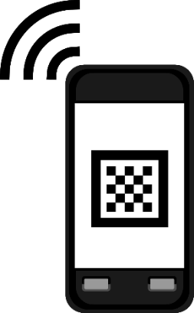
Schullogo

QR-Code-Rallye – Digitale Geomedien
Name: ………………………………
Klasse: ………………………………
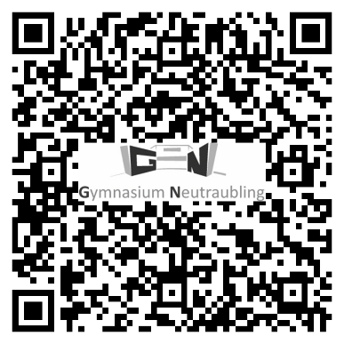

Mein persönliches Schrittmaß: ………..
(Schritte x Schrittmaß): ………. x …………….
Gesuchte Entfernung: 45 m
A
1
Lösungsbuchstabe:

Länge der Flugreise zwischen Reykjavik, Lissabon, Valletta, Athen, Moskau und Oslo:
9900 km

Zahl der Hauptstädte in der EU: 27

Lösungsbuchstabe:
L
2

Berechnete Fläche: 1.500 m²

Lösungsbuchstabe:
B
3

Gesteinsarten:
Marmor – Nummer 22
Sandstein – Nummer 25
Granit – Nummer 34
Tonschiefer – Nummer 21

Lösungsbuchstabe:
E
4

Lage im Gradnetz des südöstlichsten Punkts des Schulgeländes:
N 48° 59. 115 ‘
E 012° 12. 495. ‘

Lösungsbuchstabe:
D
5

Das Klima in Europa
Klimadiagramm A: Sete
Klimadiagramm B: Torun
Klimadiagramm C: Mo i Rana

Lösungsbuchstabe:
O
6

